Nama : Rini Muzayanah

Program : Quality Engineer

Kelas : Kelas A

**Linux Basic Command**

**Cobalah semua Linux Command yang sudah dijelaskan di slide. Sertakan hasil screenshot command beserta penjelasan!**

Jawab:

1. ls

Perintah ls digunakan untuk melihat direktori dapa posisi kita saat melalukan perintah.

Dari gambar di atas, diketahui isi dari direktori yang sedang user masuki memiliki beberapa file dan direktori lain di dalamnya.

1. ls -a /usr

Perintah ls -a merupakan perintah untuk mengetahui isi direktori tertentu. Perintah ini terbatas hanya memberikan informasi mengenai apa saja isi dari sebuah direktori.

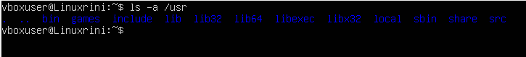

Pada gambar di atas, perintah ls -a dilakukan untuk untuk mengetahui isi dari direktori usr. Dari praktikum yang dilakukan, diketahui bahwa direktori usr memiliki total 12 folder didalamnya seperti yang terlihat pada gambar.

1. ls -a -l dan ls -al

Perintah ls -a -l atau ls -al memiliki fungsi yang hampir sama dengan perintah ls. Namun pada perintah ls -al, informasi yang diberikan lebih banyak dan detail mulai dari isi folder, permission, owner, waktu eksekusi, dll.

Pada gambar di atas, muncul informasi mengenai isi direktori beserta permission, onwer, dan lainnya setelah perintah ls -al dijalankan.

1. Cal

Perintah Cal digunakan untuk menampilkan calender.

Pada gambar di atas, muncul calender yang menunjukkan tanggal, bulan, serta tahun sesuai dengan bulan ketika perintah dijalankan.

1. Date, menampilkan tanggal hari ini

Perintah date digunakan untuk menampilkan tanggal, bulan, serta tahun ketika perintah dijalankan. Pada calender, seluruh kalender bukan tertentu akan ditampilkan sedangkan pada perintah date sistem akan memberikan informasi mengenai tanggal, bulan, tahun, dan jam pada hari perintah dijalankan saja.

1. Touch

Perintah Touch digunakan untuk membuat file kosong, serta mengubah timestamp file atau folder.

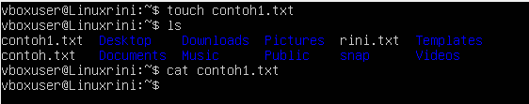

Pada gambar di atas, user membuat file bernama contoh1.txt menggunakan perintah touch. Ketika user ingin melihat isi konten file menggunakan perintah cat, terminal tidak menampilkan apapun karena file tersebut masih kosong.

1. Cat
2. cat nama_file

Perintah cat nama_file berfungsi untuk membuka sebuah file.

Pada gambar di atas, user ingin melihat isi konten file menggunakan perintah cat, terminal tidak menampilkan apapun karena file tersebut masih kosong.

1. cat > nama_file

Perintah cat > nama_file digunakan untunk membuat file serta melakukan pengeditan langsung melalui terminal terhadap file yang dibuat.

1. CP

Perintah cp merupakan perintah yang digunakan untuk menyalin sebuah file.Perintah cp sendiri memiliki berbagai macam jenis mulai dari menyalin file pada umumnya, menyalin file dengan nama berbeda, menyalin file di direktori yang berbeda, dan menyalin di direktori berbeda dengan nama yang berbeda.

Pada gambar di atas, user menyalin file contoh1.txt dengan nama lain yaitu dengan nama copy.txt. Hasilnya dapat dilihat pada gambar.

1. rm

Perintah rm adalah perintah yang digunakan berfungsi untuk menghapus file di dalam suatu direktori.

Pada gambar di atas, file contoh1.txt diremove dengan menggunakan perintah rm. Dari gambar di atas dapat dilihan perbedaan isi direktori sebelum dan sesudah perintah rm dijalankan.

1. mkdir

Perintah mkdir digunakan untuk membuat direktori.

1. rmdir

Perintah rmdir digunakan untuk menghapus direktori di Linux: Untuk direktori kosong, gunakan rmdir [namadirektori] atau rm -d [ namadirektori ] Untuk direktori yang ada isinya, gunakan rm -r [namadirektori].

1. cd

Perintah cd digunakan ntuk menjelajahi file dan direktori Linux, gunakan perintah cd. Perintah Linux ini memerlukan path penuh atau nama direktori, tergantung pada direktori kerja user.

1. pwd

Perintah pws digunakan untuk mengetahui direktori mana yang saat ini sedang dibuka.

1. top

Perintah yang berfungsi untuk menunjukkan kinerja dan statistik penggunaan server user.

1. clear

Perintah clear di Linux digunakan untuk membersihkan layar terminal.

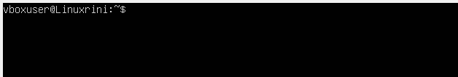

1. history

Perintah history digunakan untuk melihat riwayat command line yang telah dijalankan user.

1. chmod

Perintah chmod merupakan perintah yang digunakan untuk membaca, menulis, dan menjalankan permission dari file dan direktori. Untuk mengubah permission sebuah file atau direktori, terdapat bilangan tertentu yang digunakan sesuai dengan permission yang diinginkan.

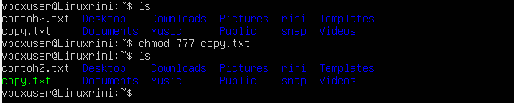

**Buatlah shell script dengan minimal 5 command dan jelaskan. Sertakan hasil screenshot command beserta penjelasan!**

Jawab:

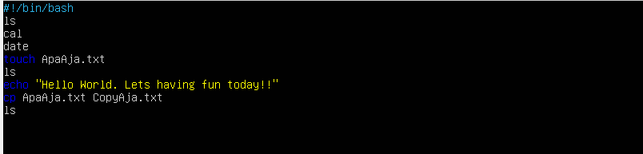

1. Pada line 1 perintah ls dijalankan untuk mengetahui isi dari direktori.
2. Pada line 2 perintah cal dijalankan untuk menampilkan kalender.
3. Pada line 3 perintah date dijalankan untuk menampilkan tanggal, bulan, tahun, dan jam ketika perintah dijalankan.
4. Pada line 4 perintah touch dijalankan untuk membuah sebuah file kosong.
5. Pada line 5 perintah ls kembali dijalankan untuk menunjukkan bahwa file kosong yang sebelumnya dibuat telah berhasil dibuat.
6. Pada line 6 perintah echo dijalankan untuk menampilkan kalimat “Hello world. Lets having fun today!!”.
7. Pada line 7 perintah cp dijalankan untuk mengcopy file ApaAja.txt dengan nama CopyAja.txt.
8. Pada line 8 perintah ls kembali digunakan untuk menunjukkan bahwa file ApaAja.txt berhasil dicopy dengan nama CopyAja.txt.

Output:

